# Проверяем таблицу доходов D004
income_path = d004_path / "2024" / "1kv" / "kv_vopr11.csv"

income = pd.read_csv(income_path)

print("Размер таблицы:", income.shape)
print("\nСтолбцы:")
print(income.columns.tolist())

print("\nПервые 5 строк:")
display(income.head())
Размер таблицы: (24535, 33)
Столбцы:
['TE', 'K', 'NOMP', 'VOZ', 'POL', 'NOMVOPR', 'NOMVNEW', 'GR1', 'GR2', 'GR3', 'GR4', 'GR5', 'GR6', 'GR7', 'GR8', 'GR9', 'GR10', 'GR11', 'GR12', 'GR13', 'GR14', 'GR15', 'GR16', 'GR17', 'GR18', 'GR19', 'GR20', 'GR21', 'GR22', 'GR23', 'KVARTAL', 'GOD', 'NOMER']
Первые 5 строк: Часть 1 (Столбцы 1–17)
TE | K | NOMP | VOZ | POL | NOMVOPR | NOMVNEW | GR1 | GR2 | GR3 | GR4 | GR5 | GR6 | GR7 | GR8 | GR9 | GR10
43 | 1 | 1 | 45 | 1 | 111 | 300 | 480000 | 0 | 0 | 0 | 0 | 0 | 0 | 0 | 0 | 0
43 | 1 | 2 | 64 | 2 | 111 | 300 | 0 | 0 | 0 | 0 | 0 | 0 | 0 | 0 | 0 | 0
31 | 2 | 1 | 44 | 2 | 111 | 300 | 375000 | 0 | 0 | 0 | 0 | 0 | 0 | 0 | 0 | 0
31 | 2 | 2 | 60 | 2 | 111 | 300 | 0 | 0 | 0 | 0 | 0 | 0 | 0 | 0 | 0 | 0
75 | 1 | 1 | 44 | 1 | 111 | 300 | 450000 | 0 | 0 | 0 | 0 | 0 | 0 | 0 | 0 | 0
Часть 2 (Столбцы 18–33)
GR11 | GR12 | GR13 | GR14 | GR15 | GR16 | GR17 | GR18 | GR19 | GR20 | GR21 | GR22 | GR23 | KVARTAL | GOD | NOMER
0 | 0 | 0 | 0 | 0 | 0 | 0 | 0 | 0 | 0 | 0 | 0 | 0 | 1 | 2024 | 2024000001
0 | 0 | 0 | 0 | 0 | 0 | 0 | 0 | 0 | 0 | 0 | 0 | 0 | 1 | 2024 | 2024000001
0 | 0 | 0 | 0 | 0 | 0 | 0 | 0 | 0 | 0 | 0 | 11696 | 0 | 1 | 2024 | 2024000002
0 | 0 | 0 | 0 | 0 | 0 | 0 | 0 | 0 | 0 | 0 | 10900 | 26000 | 1 | 2024 | 2024000002
0 | 0 | 0 | 0 | 0 | 0 | 0 | 0 | 0 | 0 | 0 | 14768 | 0 | 1 | 2024 | 2024000003
# Проверяем, какие показатели дохода реально заполнены
gr_columns = [col for col in income.columns if col.startswith("GR")]

income_check = pd.DataFrame({
"Столбец": gr_columns,
"Ненулевых значений": [
(pd.to_numeric(income[col], errors="coerce").fillna(0) != 0).sum()
for col in gr_columns
],
"Сумма": [
pd.to_numeric(income[col], errors="coerce").fillna(0).sum()
for col in gr_columns
]
})

display(income_check)
 | Столбец | Ненулевых значений | Сумма
0 | GR1 | 15239 | 8428928586
1 | GR2 | 2348 | 1031909325
2 | GR3 | 532 | 110523908
3 | GR4 | 5451 | 2042532708
4 | GR5 | 647 | 77681127
5 | GR6 | 31 | 5529794
6 | GR7 | 29 | 1009303
7 | GR8 | 1282 | 262118357
8 | GR9 | 1219 | 269130383
9 | GR10 | 278 | 44243730
10 | GR11 | 96 | 8316529
11 | GR12 | 59 | 1961904
12 | GR13 | 1134 | 173075580
13 | GR14 | 123 | 5903500
14 | GR15 | 13 | 86434
15 | GR16 | 283 | 53456030
16 | GR17 | 5 | 78000000
17 | GR18 | 47 | 39196900
18 | GR19 | 42 | 4123740
19 | GR20 | 77 | 23655000
20 | GR21 | 14 | 1130000
21 | GR22 | 6749 | 86520486
22 | GR23 | 566 | 15820905

# Показываем только столбцы с доходами и идентификаторы
income_view = income[
["NOMER", "NOMP", "GOD", "KVARTAL"] + gr_columns
].copy()

display(income_view.head(10).T)
 | 0 | 1 | 2 | 3 | 4 | 5 | 6 | 7 | 8 | 9
NOMER | 2024000001 | 2024000001 | 2024000002 | 2024000002 | 2024000003 | 2024000003 | 2024000004 | 2024000005 | 2024000005 | 2024000006
NOMP | 1 | 2 | 1 | 2 | 1 | 2 | 1 | 1 | 2 | 1
GOD | 2024 | 2024 | 2024 | 2024 | 2024 | 2024 | 2024 | 2024 | 2024 | 2024
KVARTAL | 1 | 1 | 1 | 1 | 1 | 1 | 1 | 1 | 1 | 1
GR1 | 480000 | 0 | 375000 | 0 | 450000 | 0 | 243000 | 0 | 255000 | 1020000
GR2 | 0 | 0 | 0 | 0 | 0 | 0 | 0 | 0 | 0 | 0
GR3 | 0 | 0 | 0 | 0 | 0 | 0 | 0 | 0 | 0 | 0
GR4 | 0 | 496000 | 0 | 0 | 0 | 488613 | 0 | 390000 | 0 | 0
GR5 | 0 | 0 | 0 | 0 | 0 | 0 | 0 | 0 | 0 | 0
GR6 | 0 | 0 | 0 | 0 | 0 | 0 | 0 | 0 | 0 | 0
GR7 | 0 | 0 | 0 | 0 | 0 | 0 | 0 | 0 | 0 | 0
GR8 | 0 | 0 | 0 | 0 | 0 | 0 | 0 | 0 | 0 | 0
GR9 | 0 | 0 | 0 | 0 | 0 | 0 | 0 | 0 | 0 | 0
GR10 | 0 | 0 | 0 | 0 | 0 | 0 | 0 | 0 | 0 | 0
GR11 | 0 | 0 | 0 | 0 | 0 | 0 | 0 | 0 | 0 | 0
GR12 | 0 | 0 | 0 | 0 | 0 | 0 | 0 | 0 | 0 | 0
GR13 | 0 | 0 | 0 | 0 | 0 | 0 | 0 | 0 | 0 | 0
GR14 | 0 | 0 | 0 | 0 | 0 | 0 | 0 | 0 | 0 | 0
GR15 | 0 | 0 | 0 | 0 | 0 | 0 | 0 | 0 | 0 | 0
GR16 | 0 | 0 | 0 | 757363 | 0 | 0 | 0 | 0 | 0 | 0
GR17 | 0 | 0 | 0 | 0 | 0 | 0 | 0 | 0 | 0 | 0
GR18 | 0 | 0 | 0 | 0 | 0 | 0 | 0 | 0 | 0 | 0
GR19 | 0 | 0 | 0 | 0 | 0 | 0 | 0 | 0 | 0 | 0
GR20 | 0 | 0 | 0 | 0 | 0 | 0 | 0 | 0 | 0 | 0
GR21 | 0 | 0 | 0 | 0 | 0 | 0 | 0 | 0 | 0 | 0
GR22 | 0 | 0 | 11696 | 10900 | 14768 | 14768 | 0 | 13157 | 11578 | 0
GR23 | 0 | 0 | 0 | 26000 | 0 | 0 | 0 | 0 | 0 | 0

# Суммарный доход домохозяйства за квартал

# Все показатели дохода GR1–GR23
gr_columns = [col for col in income.columns if col.startswith("GR")]

# Приводим доходы к числам
for col in gr_columns:
income[col] = pd.to_numeric(income[col], errors="coerce").fillna(0)

# Сначала считаем общий доход каждого человека
income["total_income_person"] = income[gr_columns].sum(axis=1)

# Затем суммируем доходы всех членов каждого домохозяйства
income_household = (
income
.groupby(["NOMER", "GOD", "KVARTAL"])["total_income_person"]
.sum()
.reset_index()
)

income_household = income_household.rename(
columns={"total_income_person": "income"}
)

print("Домохозяйств-кварталов с рассчитанным доходом:",
len(income_household))

display(income_household.head(10))
Домохозяйств-кварталов с рассчитанным доходом: 11913
 | NOMER | GOD | KVARTAL | income
0 | 2024000001 | 2024 | 1 | 976000
1 | 2024000002 | 2024 | 1 | 1180959
2 | 2024000003 | 2024 | 1 | 968149
3 | 2024000004 | 2024 | 1 | 243000
4 | 2024000005 | 2024 | 1 | 669735
5 | 2024000006 | 2024 | 1 | 2571900
6 | 2024000007 | 2024 | 1 | 785000
7 | 2024000008 | 2024 | 1 | 1500000
8 | 2024000010 | 2024 | 1 | 865960
9 | 2024000011 | 2024 | 1 | 450000

# Загружаем доходы за все кварталы 2021–2024

income_all = []

for year in range(2021, 2025):
for quarter in range(1, 5):
path = d004_path / str(year) / f"{quarter}kv" / "kv_vopr11.csv"

table = pd.read_csv(path)

# Все показатели дохода
gr_columns = [col for col in table.columns if col.startswith("GR")]

# Переводим доходы в числа
for col in gr_columns:
table[col] = pd.to_numeric(
table[col], errors="coerce"
).fillna(0)

# Общий доход человека
table["total_income_person"] = table[gr_columns].sum(axis=1)

table["year"] = year
table["quarter"] = quarter

income_all.append(
table[[
"NOMER",
"NOMP",
"year",
"quarter",
"total_income_person"
]]
)

# Объединяем все кварталы
income_all = pd.concat(income_all, ignore_index=True)

# Суммируем доходы всех членов семьи
income_household_all = (
income_all
.groupby(["NOMER", "year", "quarter"])["total_income_person"]
.sum()
.reset_index()
.rename(columns={
"total_income_person": "income"
})
)

print(
"Домохозяйств-кварталов с доходом:",
len(income_household_all)
)

display(income_household_all.head(10))
Домохозяйств-кварталов с доходом: 188122
 | NOMER | year | quarter | income
0 | 2021000001 | 2021 | 1 | 712742
1 | 2021000001 | 2021 | 2 | 671206
2 | 2021000001 | 2021 | 3 | 609241
3 | 2021000001 | 2021 | 4 | 574241
4 | 2021000002 | 2021 | 1 | 1090400
5 | 2021000002 | 2021 | 2 | 887700
6 | 2021000002 | 2021 | 3 | 1345000
7 | 2021000002 | 2021 | 4 | 1379641
8 | 2021000003 | 2021 | 1 | 390000
9 | 2021000003 | 2021 | 2 | 639200

# Суммируем все расходы домохозяйства за каждый квартал

expenses_household = (
expenses_valid
.groupby(["NOMER", "year", "quarter"])["STOIMK"]
.sum()
.reset_index()
.rename(columns={
"STOIMK": "expenses"
})
)

print(
"Домохозяйств-кварталов с расходами:",
len(expenses_household)
)

display(expenses_household.head(10))
Домохозяйств-кварталов с расходами: 189104
 | NOMER | year | quarter | expenses
0 | 2021000001 | 2021 | 1 | 350602
1 | 2021000001 | 2021 | 2 | 191974
2 | 2021000001 | 2021 | 3 | 286713
3 | 2021000001 | 2021 | 4 | 454494
4 | 2021000002 | 2021 | 1 | 159368
5 | 2021000002 | 2021 | 2 | 114715
6 | 2021000002 | 2021 | 3 | 83966
7 | 2021000002 | 2021 | 4 | 339350
8 | 2021000003 | 2021 | 1 | 169195
9 | 2021000003 | 2021 | 2 | 150278

# Объединяем доходы и расходы домохозяйств

financial = income_household_all.merge(
expenses_household,
on=["NOMER", "year", "quarter"],
how="inner",
validate="one_to_one"
)

# Финансовый результат
financial["balance"] = financial["income"] - financial["expenses"]

# Есть ли финансовый дефицит?
financial["deficit"] = financial["expenses"] > financial["income"]

print("Совпавших домохозяйств-кварталов:", len(financial))
print(
"Домохозяйств-кварталов с дефицитом:",
financial["deficit"].sum()
)

print(
"Доля домохозяйств-кварталов с дефицитом:",
round(financial["deficit"].mean() * 100, 2),
"%"
)

display(
financial[
["NOMER", "year", "quarter", "income", "expenses", "balance", "deficit"]
].head(10)
)
Совпавших домохозяйств-кварталов: 188117
Домохозяйств-кварталов с дефицитом: 18018
Доля домохозяйств-кварталов с дефицитом: 9.58 %
 | NOMER | year | quarter | income | expenses | balance | deficit
0 | 2021000001 | 2021 | 1 | 712742 | 350602 | 362140 | False
1 | 2021000001 | 2021 | 2 | 671206 | 191974 | 479232 | False
2 | 2021000001 | 2021 | 3 | 609241 | 286713 | 322528 | False
3 | 2021000001 | 2021 | 4 | 574241 | 454494 | 119747 | False
4 | 2021000002 | 2021 | 1 | 1090400 | 159368 | 931032 | False
5 | 2021000002 | 2021 | 2 | 887700 | 114715 | 772985 | False
6 | 2021000002 | 2021 | 3 | 1345000 | 83966 | 1261034 | False
7 | 2021000002 | 2021 | 4 | 1379641 | 339350 | 1040291 | False
8 | 2021000003 | 2021 | 1 | 390000 | 169195 | 220805 | False
9 | 2021000003 | 2021 | 2 | 639200 | 150278 | 488922 | False

# Проверяем распределение дохода перед формированием групп

print("Всего наблюдений:", len(financial))
print("Пропуски дохода:", financial["income"].isna().sum())
print("Нулевой доход:", (financial["income"] == 0).sum())
print("Отрицательный доход:", (financial["income"] < 0).sum())

print("\nКвантили дохода:")
display(
financial["income"].quantile(
[0, 0.1, 0.25, 0.5, 0.75, 0.9, 1]
).round(0)
)

Всего наблюдений: 188117
Пропуски дохода: 0
Нулевой доход: 233
Отрицательный доход: 0

Квантили дохода:
0.00 0.0
0.10 304291.0
0.25 495000.0
0.50 791730.0
0.75 1197000.0
0.90 1680930.0
1.00 36836544.0
Name: income, dtype: float64
# H1 — делим домохозяйства на 10 групп по уровню дохода

financial["income_decile"] = pd.qcut(
financial["income"],
10,
labels=False,
duplicates="drop"
) + 1

# Таблица по децилям дохода
h1_deciles = (
financial
.groupby("income_decile")
.agg(
Домохозяйств=("NOMER", "size"),
Средний_доход=("income", "mean"),
Медианный_доход=("income", "median"),
Дефицитных=("deficit", "sum"),
Доля_дефицита=("deficit", "mean")
)
.reset_index()
)

h1_deciles["Доля_дефицита"] = (
h1_deciles["Доля_дефицита"] * 100
)

print("Результат H1 по децилям дохода:")
display(h1_deciles.round(1))
Результат H1 по децилям дохода:
 | income_decile | Домохозяйств | Средний_доход | Медианный_доход | Дефицитных | Доля_дефицита
0 | 1 | 18818 | 222191.9 | 240000.0 | 9253 | 49.2
1 | 2 | 18824 | 372194.9 | 372129.0 | 3910 | 20.8
2 | 3 | 18797 | 496393.0 | 495000.0 | 2058 | 10.9
3 | 4 | 18819 | 611082.3 | 610930.0 | 1190 | 6.3
4 | 5 | 18801 | 730713.5 | 731200.0 | 689 | 3.7
5 | 6 | 18811 | 858885.1 | 857696.0 | 418 | 2.2
6 | 7 | 18819 | 1008786.7 | 1007961.0 | 238 | 1.3
7 | 8 | 18804 | 1198357.7 | 1197000.5 | 145 | 0.8
8 | 9 | 18813 | 1480329.7 | 1470000.0 | 56 | 0.3
9 | 10 | 18811 | 2226185.4 | 2039680.0 | 61 | 0.3

# График 1 — доля домохозяйств с финансовым дефицитом
# по децилям дохода

import matplotlib.pyplot as plt

fig, ax = plt.subplots(figsize=(11, 6))

bars = ax.bar(
h1_deciles["income_decile"],
h1_deciles["Доля_дефицита"],
color="#7155B5",
edgecolor="white"
)

# Подписываем значения над столбцами
ax.bar_label(
bars,
labels=[f"{v:.1f}%" for v in h1_deciles["Доля_дефицита"]],
padding=4,
fontsize=10
)

ax.set_title(
"Финансовый дефицит по группам дохода, 2021–2024",
fontsize=15,
pad=15
)

ax.set_xlabel("Дециль дохода")
ax.set_ylabel("Доля домохозяйств с дефицитом, %")

ax.set_xticks(range(1, 11))

ax.grid(
axis="y",
alpha=0.2
)

ax.set_axisbelow(True)

ax.spines["top"].set_visible(False)
ax.spines["right"].set_visible(False)

fig.text(
0.5,
0.02,
"1-й дециль — самый низкий доход • 10-й — самый высокий\n"
"Финансовый дефицит: расходы превышают доходы",
ha="center",
fontsize=9,
color="gray"
)

plt.tight_layout(rect=[0, 0.07, 1, 1])
plt.show()
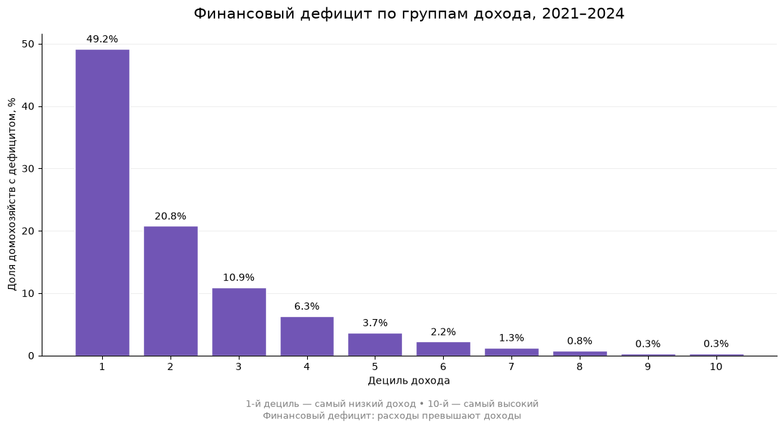
# График 2 — проверка H1 по годам

h1_by_year = (
financial
.groupby(["year", "income_decile"])["deficit"]
.mean()
.mul(100)
.reset_index()
)

fig, ax = plt.subplots(figsize=(11, 6))

for year in sorted(h1_by_year["year"].unique()):
data = h1_by_year[h1_by_year["year"] == year]

ax.plot(
data["income_decile"],
data["deficit"],
marker="o",
linewidth=2,
label=str(year)
)

ax.set_title(
"Финансовый дефицит по децилям дохода: динамика 2021–2024",
fontsize=15,
pad=15
)

ax.set_xlabel("Дециль дохода")
ax.set_ylabel("Доля домохозяйств-кварталов с дефицитом, %")

ax.set_xticks(range(1, 11))

ax.grid(axis="y", alpha=0.2)
ax.set_axisbelow(True)

ax.spines["top"].set_visible(False)
ax.spines["right"].set_visible(False)

ax.legend(title="Год")

fig.text(
0.5,
0.02,
"1-й дециль — самый низкий доход • 10-й — самый высокий\n"
"Дефицит: расходы превышают доходы",
ha="center",
fontsize=9,
color="gray"
)

plt.tight_layout(rect=[0, 0.07, 1, 1])
plt.show()
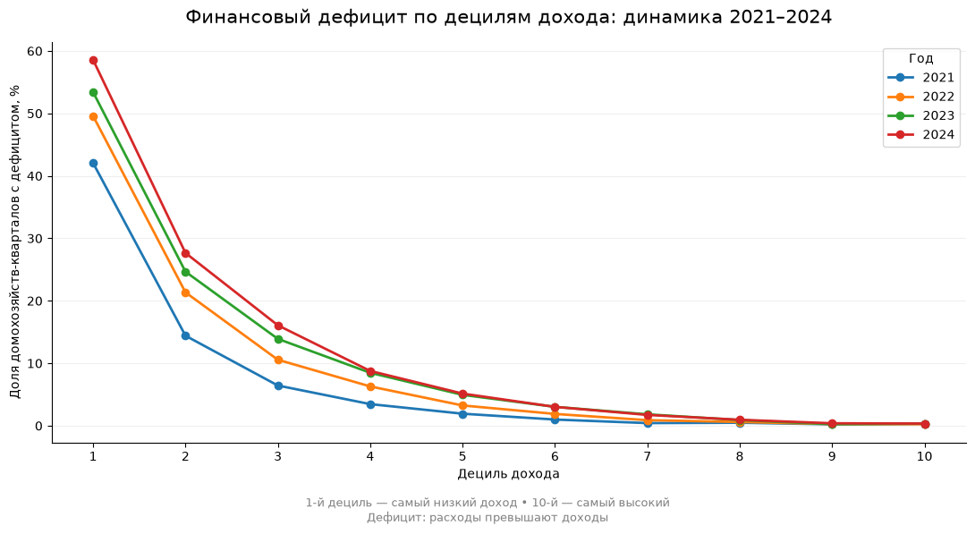
# График 3 — медианный финансовый баланс по децилям дохода

h1_balance = (
financial
.groupby("income_decile")["balance"]
.median()
.reset_index()
)

fig, ax = plt.subplots(figsize=(11, 6))

bars = ax.bar(
h1_balance["income_decile"],
h1_balance["balance"] / 1000,
color="#7155B5"
)

ax.axhline(
0,
color="black",
linewidth=1
)

ax.bar_label(
bars,
labels=[
f"{v:.0f}"
for v in h1_balance["balance"] / 1000
],
padding=4,
fontsize=9
)

ax.set_title(
"Медианный финансовый баланс по децилям дохода, 2021–2024",
fontsize=15,
pad=15
)

ax.set_xlabel("Дециль дохода")
ax.set_ylabel("Медианный баланс, тыс. тенге за квартал")

ax.set_xticks(range(1, 11))

ax.grid(
axis="y",
alpha=0.2
)

ax.set_axisbelow(True)

ax.spines["top"].set_visible(False)
ax.spines["right"].set_visible(False)

fig.text(
0.5,
0.02,
"Баланс = доходы − расходы • 1-й дециль — самый низкий доход",
ha="center",
fontsize=9,
color="gray"
)

plt.tight_layout(rect=[0, 0.07, 1, 1])
plt.show()

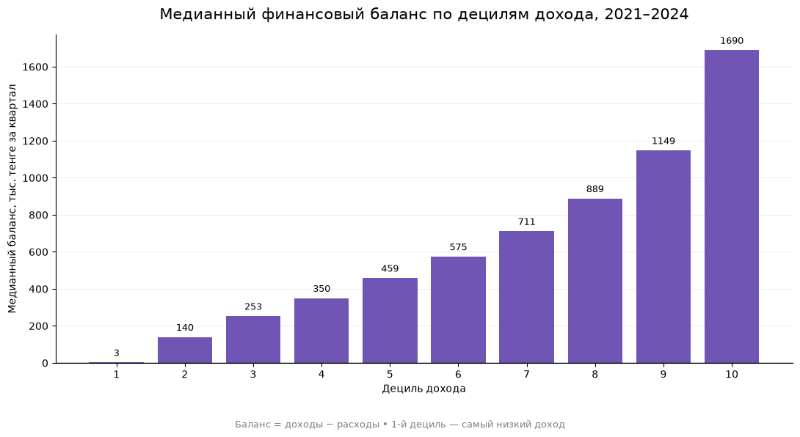
# Итоговая сводка H1

h1_summary = pd.DataFrame({
"Показатель": [
"Доля дефицита, 1-й дециль",
"Доля дефицита, 10-й дециль",
"Разрыв между 1-м и 10-м децилем"
],
"Значение": [
h1_deciles.loc[h1_deciles["income_decile"] == 1, "Доля_дефицита"].iloc[0],
h1_deciles.loc[h1_deciles["income_decile"] == 10, "Доля_дефицита"].iloc[0],
(
h1_deciles.loc[h1_deciles["income_decile"] == 1, "Доля_дефицита"].iloc[0]
-
h1_deciles.loc[h1_deciles["income_decile"] == 10, "Доля_дефицита"].iloc[0]
)
],
"Единица": ["%", "%", "п.п."]
})

display(h1_summary.round(1))
 | Показатель | Значение | Единица
0 | Доля дефицита, 1-й дециль | 49.2 | %
1 | Доля дефицита, 10-й дециль | 0.3 | %
2 | Разрыв между 1-м и 10-м децилем | 48.8 | п.п.
# Последний график H1 — медианный доход и расходы по децилям

h1_income_expenses = (
financial
.groupby("income_decile")
.agg(
Медианный_доход=("income", "median"),
Медианные_расходы=("expenses", "median")
)
.reset_index()
)

fig, ax = plt.subplots(figsize=(11, 6))

x = range(len(h1_income_expenses))
width = 0.38

bars_income = ax.bar(
[i - width / 2 for i in x],
h1_income_expenses["Медианный_доход"] / 1000,
width=width,
label="Медианный доход"
)

bars_expenses = ax.bar(
[i + width / 2 for i in x],
h1_income_expenses["Медианные_расходы"] / 1000,
width=width,
label="Медианные расходы"
)

ax.set_title(
"Медианный доход и расходы по децилям, 2021–2024",
fontsize=15,
pad=15
)

ax.set_xlabel("Дециль дохода")
ax.set_ylabel("Тысяч тенге за квартал")

ax.set_xticks(list(x))
ax.set_xticklabels(range(1, 11))

ax.grid(axis="y", alpha=0.2)
ax.set_axisbelow(True)

ax.spines["top"].set_visible(False)
ax.spines["right"].set_visible(False)

ax.legend()

fig.text(
0.5,
0.02,
"1-й дециль — самый низкий доход • 10-й — самый высокий",
ha="center",
fontsize=9,
color="gray"
)

plt.tight_layout(rect=[0, 0.07, 1, 1])
plt.show()
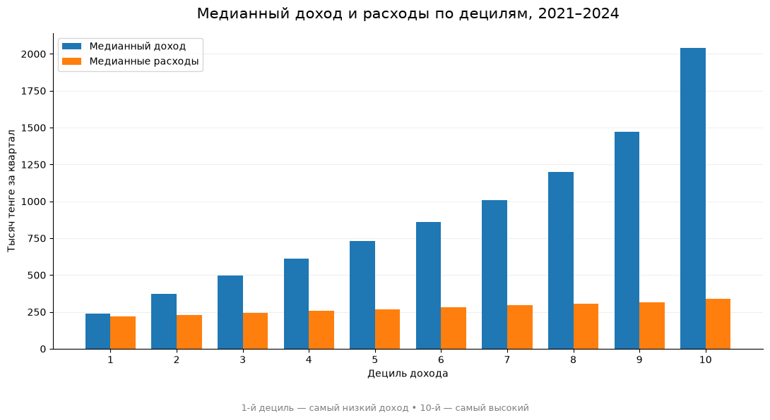
# Проверяем, какие наблюдения потерялись при объединении доходов и расходов

merge_check = income_household_all.merge(
expenses_household,
on=["NOMER", "year", "quarter"],
how="outer",
indicator=True,
validate="one_to_one"
)

print("Результат проверки объединения:")
display(merge_check["_merge"].value_counts())

print("\nТолько в доходах:")
display(
merge_check.loc[
merge_check["_merge"] == "left_only",
["NOMER", "year", "quarter", "income"]
].head(20)
)

print("\nТолько в расходах:")
display(
merge_check.loc[
merge_check["_merge"] == "right_only",
["NOMER", "year", "quarter", "expenses"]
].head(20)
)
Результат проверки объединения:
_merge
both 188117
right_only 987
left_only 5
Name: count, dtype: int64
Только в доходах:
 | NOMER | year | quarter | income
80707 | 2022008501 | 2022 | 2 | 444349.0
93812 | 2022011824 | 2022 | 2 | 1566428.0
126658 | 2023008150 | 2023 | 4 | 1829155.0
128729 | 2023008676 | 2023 | 4 | 550000.0
129232 | 2023008803 | 2023 | 4 | 313800.0

Только в расходах:
 | NOMER | year | quarter | expenses
94 | 2021000024 | 2021 | 3 | 138587.0
95 | 2021000024 | 2021 | 4 | 186607.0
619 | 2021000158 | 2021 | 1 | 177370.0
1313 | 2021000332 | 2021 | 4 | 266446.0
1921 | 2021000489 | 2021 | 2 | 167652.0
1922 | 2021000489 | 2021 | 3 | 180362.0
1923 | 2021000489 | 2021 | 4 | 321369.0
2147 | 2021000546 | 2021 | 4 | 122310.0
2691 | 2021000685 | 2021 | 1 | 211045.0
2692 | 2021000685 | 2021 | 2 | 240300.0
2693 | 2021000685 | 2021 | 3 | 176768.0
2694 | 2021000685 | 2021 | 4 | 175789.0
2707 | 2021000689 | 2021 | 1 | 171902.0
2708 | 2021000689 | 2021 | 2 | 140578.0
2709 | 2021000689 | 2021 | 3 | 139210.0
2710 | 2021000689 | 2021 | 4 | 300737.0
3220 | 2021000818 | 2021 | 3 | 303788.0
3221 | 2021000818 | 2021 | 4 | 275365.0
3575 | 2021000908 | 2021 | 1 | 79260.0
3754 | 2021000954 | 2021 | 1 | 239395.0

# Проверяем 987 наблюдений, где есть расходы, но нет записи о доходе

right_only = merge_check.loc[
merge_check["_merge"] == "right_only",
["NOMER", "year", "quarter", "expenses"]
].copy()

print("Наблюдений с расходами, но без записи о доходе:",
len(right_only))

print("\nРаспределение по годам:")
display(
right_only
.groupby("year")
.agg(
Наблюдений=("NOMER", "size"),
Сумма_расходов=("expenses", "sum"),
Медианные_расходы=("expenses", "median")
)
.reset_index()
.round(0)
)

print("\nПервые 20 наблюдений:")
display(right_only.head(20))
Наблюдений с расходами, но без записи о доходе: 987

Распределение по годам:
 | year | Наблюдений | Сумма_расходов | Медианные_расходы
0 | 2021 | 296 | 68238281.0 | 194198.0
1 | 2022 | 236 | 67484606.0 | 206711.0
2 | 2023 | 230 | 66447598.0 | 242410.0
3 | 2024 | 225 | 69745937.0 | 258060.0

Первые 20 наблюдений:
 | NOMER | year | quarter | expenses
94 | 2021000024 | 2021 | 3 | 138587.0
95 | 2021000024 | 2021 | 4 | 186607.0
619 | 2021000158 | 2021 | 1 | 177370.0
1313 | 2021000332 | 2021 | 4 | 266446.0
1921 | 2021000489 | 2021 | 2 | 167652.0
1922 | 2021000489 | 2021 | 3 | 180362.0
1923 | 2021000489 | 2021 | 4 | 321369.0
2147 | 2021000546 | 2021 | 4 | 122310.0
2691 | 2021000685 | 2021 | 1 | 211045.0
2692 | 2021000685 | 2021 | 2 | 240300.0
2693 | 2021000685 | 2021 | 3 | 176768.0
2694 | 2021000685 | 2021 | 4 | 175789.0
2707 | 2021000689 | 2021 | 1 | 171902.0
2708 | 2021000689 | 2021 | 2 | 140578.0
2709 | 2021000689 | 2021 | 3 | 139210.0
2710 | 2021000689 | 2021 | 4 | 300737.0
3220 | 2021000818 | 2021 | 3 | 303788.0
3221 | 2021000818 | 2021 | 4 | 275365.0
3575 | 2021000908 | 2021 | 1 | 79260.0
3754 | 2021000954 | 2021 | 1 | 239395.0

# Контрольная диаграмма:
# наблюдения с расходами, но без записи о доходе

missing_income_by_year = (
right_only
.groupby("year")
.size()
.reset_index(name="Количество")
)

fig, ax = plt.subplots(figsize=(10, 5))

bars = ax.bar(
missing_income_by_year["year"],
missing_income_by_year["Количество"],
edgecolor="white"
)

ax.bar_label(
bars,
padding=4,
fontsize=10
)

ax.set_title(
"Наблюдения с расходами, но без записи о доходе",
fontsize=14,
pad=15
)

ax.set_xlabel("Год")
ax.set_ylabel("Количество наблюдений")

ax.set_xticks(missing_income_by_year["year"])

ax.grid(
axis="y",
alpha=0.2
)

ax.set_axisbelow(True)

ax.spines["top"].set_visible(False)
ax.spines["right"].set_visible(False)

fig.text(
0.5,
0.02,
"Всего наблюдений: 987 • Проверка полноты объединения D004",
ha="center",
fontsize=9,
color="gray"
)

plt.tight_layout(rect=[0, 0.07, 1, 1])
plt.show()

